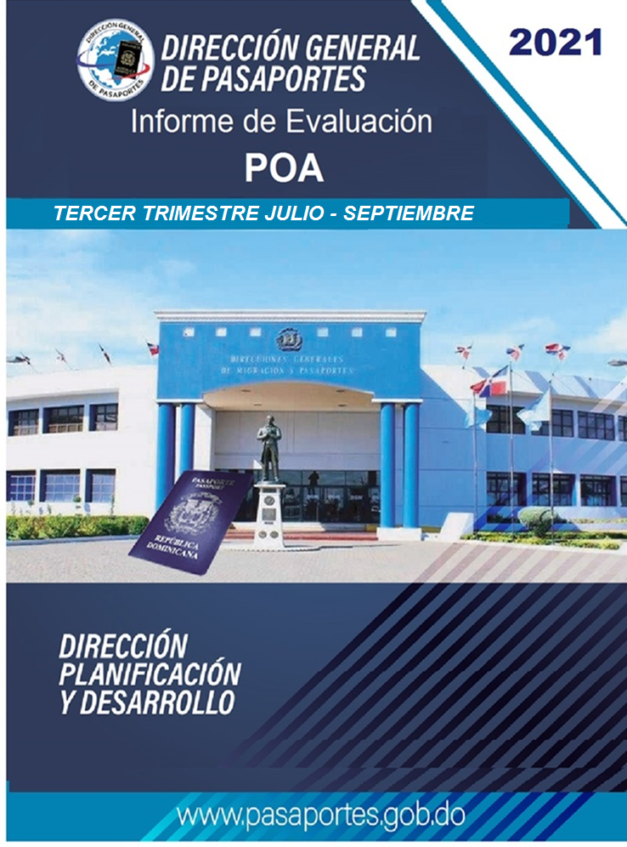

Elaborado por:

Lic. Yury J. Colón Dumé
Encargada de la División Formulación Monitoreo y Evaluación del PPP.

Colaboración por:

Dreydi Silvestre Pérez
Analista Proyectos Dirección de Planificación

Lic. Kenia Pérez
Asistente Dirección de Planificación

Supervisado y Corregido por:

Lic. Héctor Guzmán
Director de Planificación y Desarrollo

Introducción.

La Dirección General de Pasaportes a fin de garantizar la Planificación Estratégica Institucional, cada año formula un Plan Operativo Anual (POA) vinculado al Sistema Nacional de Planificación e Inversión Pública, creado por la Ley Núm. 498-06 y su reglamento de aplicación y la Ley núm. 1-12 de Estrategia Nacional de Desarrollo (END) 2030.

El Plan Operativo Anual (POA) de la Dirección General de Pasaportes constituye una herramienta de planificación institucional de corto plazo orientada a reflejar los productos y actividades que las distintas áreas organizacionales se proponen llevar a cabo durante el período de un año, alineados a las prioridades planteadas en el Plan Estratégico Institucional (PEI) 2021-2024.

La Dirección de Planificación y Desarrollo, apoyada en las áreas responsables a lo largo del proceso de evaluación del POA, se complace en presentar el Informe de Evaluación correspondiente al 3er.trimestre 2021, con el objetivo de dar a conocer los resultados de la ejecución de las metas programadas durante el año.

La estructura de este POA 2021, parte de dos grandes ejes estratégicos del PEI 2021-2024.

- Atención al Ciudadano y Seguridad del Documento de Viaje
- Fortalecimiento Institucional.

Estos ejes se incluyen las diferentes estrategias derivadas identificadas para alcanzar cada uno de ellos, y los productos estratégicos y operativos que se han planificado realizar durante este año. Su contenido está basado en los insumos suministrados por las distintas áreas que conforman la institución en cuanto a tiempo, alcance y costo.

Este informe tiene como objetivo principal presentar los resultados, el análisis, y las recomendaciones de la ejecución correspondiente al tercer trimestre del año 2021, con la finalidad de que su contenido sea socializado en equipo para su revisión y fortalecimiento de la gestión institucional.

A continuación, los principales objetivos específicos del informe:

- Presentar los resultados del avance, a nivel de objetivos, estrategias, productos
y subproductos.
- Nivel de Avance de Ejecución de los Productos del POA 3er trimestre 2021.
- Nivel de Ejecución por Eje Estratégico correspondiente julio-septiembre 2021.
- Recomendaciones.

Finalmente destacamos el gran compromiso que han tenido las áreas a lo largo de esta gestión, lo que lleva a nuestra Dirección General de Pasaportes, a cumplir con los objetivos y metas pautadas en su POA, para poder lograr los resultados trimestrales, el esfuerzo realizado por cada uno de los responsables, de asumir el reto mes tras mes, y seguir fortaleciendo la institución en el control interno, la transparencia y la ética.

Cultura Organizacional de la Dirección General de Pasaportes.

La Dirección General de Pasaportes presenta el resultado de su accionar, durante el tercer trimestre 2021, con la finalidad de rendir los esfuerzos y logros que ha venido realizando la institución en el Plan Operativo Anual.

Es importante resaltar nuevamente que los Objetivos establecidos en el Plan Estratégico Institucional 2021-2024 son los principales pilares del POA, que fueron evaluados cada uno del trimestre.

Los logros presentados en este informe final son los esfuerzos sostenidos por un equipo de trabajo que está laborando para que nuestra misión y visión estén acorde con los nuevos lineamientos del estado dominicano y continuaremos trabajando para impulsar el cambio, eficiencia, mejora continua, la satisfacción y expectativas de todos los ciudadanos que solicitan nuestros servicios.

Marco Estratégico Institucional

Ser la institución del Estado Dominicano reconocida a nivel internacional por proporcionar un documento oficial de viaje, con un servicio seguro, oportuno y de calidad.
VISION
Facilitar el tránsito internacional de los dominicanos en el extranjero, mediante la emisión de un documento de viaje con altos estándares de calidad y seguridad.

DGP

- Honestidad.
- Responsabilidad.
- Vocación de Servicio.
- Transparencia.
- Integridad.

Sistema de Monitoreo y Evaluación.

El nivel de ejecución del POA 2021 se obtiene a través de los reportes realizados por las diferentes áreas que conforman la institución junto a los medios de verificación previamente definidos en el proceso de formulación.

Para el cálculo de los resultados, la Dirección General de Pasaportes emplea el Indicador de Eficiencia el cual mide la eficiencia de cada producto de forma individual. En ese sentido, las fórmulas empleadas son las siguientes:

a) % Metas Logradas = (Metas Ejecutadas Trimestre / Metas Programadas Trimestre) x 100.

El porcentaje de cumplimiento obtenido producto del cálculo anterior, se clasifica dentro del rango de semaforización, con el objetivo de mostrar visualmente una alerta con relación a las metas alcanzadas de los productos planificados:

Ejes y Objetivos Estratégicos del PEI

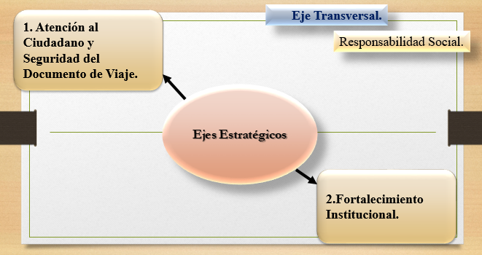

Objetivos Estratégicos.

- Satisfacer los requerimientos de la emisión del documento viaje, acorde a los requerimientos, estándares de calidad y seguridad establecidos.

- Garantizar la calidad y efectividad de la gestión institucional de la DGP.

El Plan Operativo Anual (POA) de la Dirección General de Pasaportes.

El Plan Operativo Anual (POA) de la Dirección General de Pasaportes, posee un total de cuarenta y cinco (45) productos, cincuenta y seis (56) indicadores, ciento ochenta y cinco (185) actividades, los cuales están alineados al Plan Estratégico Institucional (PEI) y a su vez se encuentran divididos en dos (2) Ejes estratégicos.

Es importante destacar que estos productos están divididos en nueve áreas responsables, la cuales son: Dirección de Emisión y Renovación, Dirección de Planificacion y Desarrollo, Dirección de Recursos Humanos, Dirección Jurídica, Dirección de Tecnología, Departamento Administrativo, Departamento Financiero, Departamento de Relaciones Consulares y Departamento de Comunicaciones, cada uno cuanta con involucrados para lograr las metas de sus productos.

De manera general, los productos detallados en los ejes estratégicos y en base al monitoreo y evaluación, se resaltó en las acciones destinadas al informe de seguimiento y los mismos están sustentado en la evidencia documentadas y escaneada en el sistema; y donde obtuvieron un nivel de ejecución acumulado de los productos de un 70.49% y en los indicadores 69.57%.

Análisis Comparativo de los Tres Trimestres.

En la primera y la segunda evaluación del Plan Operativo, se analizó y se evaluó de acuerdos con el porcentaje obtenido por cada área, con la evidencia suministrada en el sistema AppPOA, de las cuales corresponde desde enero a junio. Luego, se procedió a comparar la ejecución operativa de las metas con esta ejecución del tercer trimestre que corresponde julio a septiembre, con el fin de identificar como ha estado el equilibrio de la ejecución operativa y logrando el equivalente al 100%.

Em el primer trimestre se obtuvo un nivel de ejecución de los productos de un 21.06% y en los indicadores 19.83%. En el segundo trimestre se obtuvo un nivel de ejecución de los productos de un 48.04% y en los indicadores 47.10%. Mientras que en el tercer trimestre hemos obtenidos un nivel de ejecución de los productos de un 70.49% y en los indicadores 69.57%.

Recordemos que la institución tiene dos ejes transversales, en el cual, el primer eje de ¨Atención al Ciudadano y Seguridad del Documento de Viaje¨ que pertenece al área operativa de la institución y quien está como responsable la Dirección de Emisión y Renovación, de acuerdo con programado para este eje y equivalente al 100% del mismo, este lleva una ejecución satisfactoria de 82.45%, aun faltando el último trimestre para completar el 100%.

En cuanto al segundo eje ¨Fortalecimiento Institucional¨, pertenece las áreas administrativas de la institución y quienes son responsables de sustentar el giro de la misma y constituyen el sostén de las demás funciones de estructura. (Recursos Humanos, Planificación, Tecnologia, Administrativo y Financiero, Jurídico, Comunicaciones, Relaciones Consulares), de acuerdo con lo programado para este eje y equivalente al 100% del mismo, este lleva una ejecución satisfactoria de 69.35%, aún faltando el último trimestre por realizar

Cabe resaltar que, si calculamos el total de los porcentajes ejecutados de ambos ejes estratégicos, a la fecha tenemos un porcentaje de ejecución de un 70.49%, lo cual refleja el grado de eficiencia en el uso de los recursos de la institución.

A continuación, se presenta el nivel de ejecución de las metas por producto relativas a los ejes, para el tercer trimestre del POA 2021:

Eje Estratégico 1: Atención al Ciudadano y Seguridad del Documento de Viaje.

El nivel de Avance del eje estratégico de Atención al Ciudadano y Seguridad del Documento de Viaje, este se constituye con el fin de potenciar los procesos operativos (la emisión del documento de viaje) de la Dirección General de Pasaportes, el mismo cuenta con una programación en el POA 2021 de un 8.7% equivalente a cuatro (4) productos, siete (7) indicadores y trece (13) actividades de los cuales obtuvieron en este tercer trimestre un promedio de ejecución de sus metas de un 7.33%, faltando solo un 1.37%, para su ejecución final.

Eje Estratégico 2: Fortalecimiento Institucional.

El nivel de avance del eje estratégico de Fortalecimiento Institucional impacta la imagen institucional y a las mejoras de los procesos de planificación y de las asignación de recursos, asegurando la transparencia de la gestión interna; desarrolla las capacidades técnicas del capital humano y cuenta con la programación para el año de un 91.3% equivalente a cuatro (41) productos, siete (49) indicadores y trece (172) actividades, de las cuales fue logrado en este tercer trimestre, un promedio de ejecución de su metas de 63.16%, faltando solo un 28.14%, para su ejecución final.

Porcentajes de Cumplimento Actual del Tercer Trimestre POA por Responsables.

En el gráfico de la valoración en el tercer trimestre del Plan Operativo Anual 2021 observamos los porcentajes totales que lograron cada uno de los responsables; donde podemos mencionar que la 82.45%, seguido Departamento de Comunicaciones que logró un 76.56%, la Dirección de Planificación y Desarrollo con un 75%, Departamento Financiero con un 75%, la Dirección de Recursos Humanos con un 72.05%, Departamento Administrativo 71.85%, la Dirección de Tecnologia obtuvo 58.33%, Dirección Jurídica 50% y el Departamento Relaciones Consulares con un 33.33%.

Avances.

El Dirección de Planificacion y Desarrollo, en sus productos de ¨Implementación de los Subsistema¨ y ¨Elaboración del POA 2022¨ que estaba para ser ejecutado en el cuarto trimestres, y fue logrado en este tercer trimestre, por lo tanto, obtuvieron el 100% de la meta establecida por su ejecución.

En cuanto al Departamento Administrativo, lograron el 100% en este tercer trimestre los productos de ¨Adquisición Mobiliarios¨ y ¨Gestión Ambiental¨ que estaba para ser ejecutado en el cuarto trimestre, por lo tanto cumplieron con sus metas establecidas y por su ejecución.

Generales del Tercer Trimestre POA por responsables.

En el gráfico de la valoración en el tercer trimestre del Plan Operativo Anual 2021 observamos los porcentajes totales que lograron cada uno de los responsables de los productos del POA; donde podemos mencionar los siguientes: Las Direcciones de Recursos Humanos, Planificación, Jurídica, Emisión y Renov y Tecnologia, obtuvieron el 100%, al igual que los Departamentos de Comunicaciones, Financiero, Consulares. El Departamento Administrativo obtuvo un porcentaje de 96%, para este tercer trimestre.

Conclusión.

Al realizar un análisis de los datos obtenidos de la evaluación del tercer trimestre del POA 2021, hemos tenemos un cumplimiento de un 70.49% de las metas totales de los productos, lo cual de acuerdo al procedimiento de evaluación se refleja un cumplimiento satisfactorio, por la razón que aún nos falta el último trimestre por desarrollar.

Este informe está proyectado como una herramienta para dar a conocer los avances de los productos de las áreas responsables, y poner énfasis en las que falta por ejecutadas durante el año, con una orientación al resultado esperado de cada meta establecida.

Recomendaciones.

- Las áreas responsables deben hacer énfasis con sus involucrados y técnicos a continuar con los esfuerzos de planificación, seguimiento y evaluación de las actividades programadas para el presente año, realizando reuniones periódicas y verificando sus cronogramas, de manera que garanticen el cumplimiento de los resultados estratégicos y promuevan la planificación en sus áreas, como herramienta fundamental en la evaluación y mejora continua de la unidad organizativa que desempeñe.

- Asistir a las reuniones y verificar sus cronogramas, de manera que garanticen los cumplimientos de los resultados estratégicos y promuevan la planificación en sus áreas, como herramienta fundamental en la evaluación y mejora continua de la unidad organizativa que desempeñe.

- Seguir comprometiéndose con el cumplimiento de sus actividades pautadas en el desarrollo del POA, ya que una vez que sean estipuladas, no se podrán hacer cambios y les puede afectar su evaluación general.

- De acuerdo a estos resultados y hallazgos, es viable que se tomen en consideración para el último trimestre (octubre-diciembre) las siguientes acciones:

- Ponderar los productos que se encuentren en proceso y aún no ha sido realizado a fin de ser priorizados para el primer mes del cuarto trimestre.
- Mantener la alineación entre la programación operativa y sus indicadores, posicionando los productos.

- Cumplir con los tiempos establecidos para el ciclo de planificación, de modo que se procure la entrega de información oportuna para la toma de decisiones a nivel estratégico, con régimen de consecuencias.

Cumplimiento de Indicadores del POA por
Eje Estratégico.

Eje I. Atención al Ciudadano y Seguridad del Documento de Viaje.

Dirección de Emisión y Renovación
Producto | Indicador | Programado | Ejecutado | % de Cumplimiento
Información y orientación efectiva al ciudadano. | Porcentaje de satisfacción de los ciudadanos con la información recibida. | 1% | - 50 | 100%
 | Porcentaje de satisfacción de los ciudadanos con el trato recibido. | 1% | 1.60% | 100%

Análisis de Rendimiento:
- Porcentaje de satisfacción de los ciudadanos con la información recibida. Fueron realizadas encuestas de satisfacción a los ciudadanos sobre la valoración del servicio brindado durante este tercer trimestre, donde fueron obtenidos los siguientes resultados:

  - 78% considero el servicio excelente
  - 16% considero el servicio como bueno
  - 5.1% regular
  - 0.9% inaceptable

- Porcentaje de satisfacción de los ciudadanos con el trato recibido. Fueron realizadas encuestas de satisfacción a los ciudadanos sobre la valoración del servicio brindado durante este tercer trimestre, donde fueron obtenidos los siguientes resultados:

  - 74% considero el servicio excelente
  - 15% considero el servicio como bueno
  - 06% regular
  - 5% inaceptable

Producto | Indicador | Programado | Ejecutado | % de Cumplimiento
Emisión del documento de viaje. | Porcentaje del documento de viaje emitido sin error. | 1% | 0.80% | 100%
 | Porcentaje de satisfacción del usuario con el servicio online. | 2.50% | 4.11% | 100%
 | Porcentaje de pasaportes entregados que cumplen con los requerimientos, en el tiempo establecido. | 25% | 32.63% | 100%

Análisis de Rendimiento:

Porcentaje del documento de viaje emitido sin error.
Durante el trimestre julio/septiembre fueron emitidas a nivel nacional 115,099 con un total de libretas dañadas por diversos errores de 1,432, lo cual equivale a un porcentaje de 80%.

Porcentaje de satisfacción del usuario con el servicio online.
Fueron realizadas encuestas de satisfacción a los ciudadanos sobre la valoración del servicio brindado a través de la plataforma online durante este tercer trimestre, donde fueron obtenidos los siguientes resultados:

70.2 % considero el servicio excelente.
25.5 % considero el servicio como bueno.
4.3 % regular

Porcentaje de pasaportes entregados que cumplen con los requerimientos, en el tiempo establecido.
Durante el trimestre julio/septiembre 2021 se realizaron a nivel general la cantidad de 144,599 capturas de datos, de los cuales 141,630, expedientes cumplieron con los requerimientos, cursando los procesos de forma satisfactorias, quedando a la fecha pendientes en estado de investigación 1,580 expedientes que no han cumplido con lo establecido y 576 anulados por diversas razones, el restante se encuentra agotando el proceso de operativo correspondiente (validación, aprobación, etc).
Calculando el porcentaje de expedientes trabajados en el tiempo correspondiente que cumplieron con los requisitos, podemos decir que un 97.9 % de las solicitudes realizadas fueron procesadas satisfactoriamente, equivalente a 32.63%, para el desglose del avance en el trimestre.

Producto | Indicador | Programado | Ejecutado | % de Cumplimiento
Autentificación de Datos. | Porcentaje de emisiones de autentificación de datos otorgadas que cumplen con los requerimientos demandados. | 25% | 25% | 100%

Análisis de Rendimiento:

Durante el tercer trimestre correspondiente a los meses julio, agosto y septiembre del año en curso, han sido emitidas la cantidad de 47 verificaciones de autentificación de datos a las diferentes entidades que requieren información a esta Dirección General de Pasaportes.

Producto |  | Indicador |  | Programado |  | Ejecutado | % de Cumplimiento
Emisión de Certificaciones. | Porcentaje de certificaciones otorgadas acorde al procedimiento. |  | 25% |  | 25% |  | 100%

Análisis de Rendimiento:
- Durante el tercer trimestre correspondiente al trimestre julio/septiembre del año en curso, han sido emitidas la cantidad de 357 certificaciones a los ciudadanos que han requerido el servicio a esta Dirección General de Pasaportes.
Acciones y/o Medidas a realizar.
- Fueron atendidas cada una de las solicitudes de certificaciones realizadas.

Eje II. Fortalecimiento Institucional

Dirección de Planificación y Desarrollo

Producto | Indicador | Programado | Ejecutado | % de Cumplimiento
Creación y actualizaciones de nuevos cargos. | Porcentaje del Tiempo de implementación. | 25% | 50% | 100%

Análisis de Rendimiento:
- Para el tercer trimestre fue concluido y aprobado el proceso de evaluación y creación de nuevos puestos de la estructura organizativa de la DGP, la cual fue debidamente aprobada por el Ministerio de Administración Pública MAP y El Ministerio de Relaciones Exteriores MIREX.
Observaciones.
- La resolución 03/2021 aprueba la modificación de la estructura fue firmada y sellada por el Ministerio de Administración Pública (MAP) y El Ministerio de Relaciones Exteriores (MIREX).

Producto | Indicador | Programado | Ejecutado | % de Cumplimiento
Cumplimiento a los indicadores de gobierno. | Porcentaje de cumplimiento. | 1% | 1% | 100%

Dirección de Recursos Humanos
Producto | Indicador | Programado | Ejecutado | % de Cumplimiento
Compensación y Beneficios Laborales. | Cantidad de Beneficios Otorgados. | 2 | 4 | 200%

Análisis de Rendimiento:
- En el trimestre julio, agosto, septiembre se otorgaron los beneficios de la siguiente manera.

- Operativo Odontológico.
- Operativa toma de muestra de análisis del antígeno prostático (PSA).
- Operativo Oftalmológico.
- Permisos por día cumpleaños en total 65 permisos (julio 23-agosto 27 y septiembre 15).

Producto | Indicador | Programado | Ejecutado | % de Cumplimiento
Evaluación de desempeño por competencia y resultados. | Porcentaje de cumplimiento con el plan de evaluación del desempeño. | 2.50% | 2.50% | 100%

Producto | Indicador | Programado | Ejecutado | % de Cumplimiento
Capacitación del personal. | Porcentaje de los colaboradores capacitado acorde a las necesidades identificadas. | 6% | 42% | 100%

Análisis de Rendimiento:

- Resumen estadístico de 8 capacitaciones realizadas en el trimestre julio, agosto y septiembre con 254 participantes.
- Curso Imagen Institucional para conserje 27 participantes
- Taller de Atención al Ciudadano 56 participantes
- Máster Ejecutivo de Gobierno y Políticas Públicas 07 participantes
- Taller de Ortografía y Redacción 13 participantes
- Taller de la Ley 41-08 de Función Pública 15 participantes
- Socialización del Plan Anual de Compras y
Contrataciones PACC 2021 86 participantes
- Curso de Etiqueta, Organización de Eventos y Buenas Maneras 06 Participantes
- Taller de Evaluación del Desempeño por resultado 50 participantes

Producto | Indicador | Programado | Ejecutado | % de Cumplimiento
Reclutamiento y Selección de Personal. | Porcentaje del personal seleccionado que cumple con el perfil del puesto. | 2.50% | 2.50% | 100%

Análisis de Rendimiento:

- Porcentaje del personal seleccionado que cumple con el perfil del puesto es de 15% teniendo en el tercer trimestre la cantidad de 95 personas designadas de la siguiente manera:

- Julio 47
- Agosto 17
- Septiembre 31

Dirección Jurídica
Producto | Indicador | Programado | Ejecutado | % de Cumplimiento
Elaboración de documentos legales y/o resoluciones. | Porcentaje de documentos que cumplen con los requerimientos. | 25% | 25% | 100%
 | Porcentaje de cumplimiento del tiempo acordado. | 25% | 25% | 100%

Dirección de Tecnología de la Información y Comunicación

Producto | Indicador | Programado | Ejecutado | % de Cumplimiento
Restructuración cableado 2da planta DGP. | Porcentaje de restructuración. | 50% | 50% | 100%

Producto | Indicador | Programado | Ejecutado | % de Cumplimiento
Automatización Procesos Operativos. | Porcentaje Implementación de Herramienta. | 50% | 50% | 100%

Departamento Administrativo
Producto | Indicador | Programado | Ejecutado | % de Cumplimiento
Servicio de mantenimiento de la planta física de DGP. | Porcentaje de cumplimiento del plan de mantenimiento. | 12.50% | 12.50% | 100%

Producto | Indicador | Programado | Ejecutado | % de Cumplimiento
Adecuación de Archivo Histórico. | Porcentaje de Avance de la adecuación archivo histórico. | 6.25% | 6.25% | 100%

Producto | Indicador | Programado | Ejecutado | % de Cumplimiento
Adecuación de espacios físicos. | Porcentaje de avance en la reparación de la Sede Central. | 10% | 10% | 100%
 | Cantidad de oficinas provinciales y Sede Central readecuadas. | 1 | 1 | 100%

Producto | Indicador | Programado | Ejecutado | % de Cumplimiento
Adquisición Mobiliarios. | Porcentaje de mobiliarios adquiridos. | 5% | 48% | 960%

Producto | Indicador |  |  | Programado |  | Ejecutado | % de Cumplimiento
Servicio de Almacén. | Porcentaje de materiales que cumplen con la política de almacenamiento. |  |  | 7.50% |  | 7.50% | 100%
 | Porcentaje de Organización de los materiales en tramos. |  |  | 5% |  | 5% | 100%
Producto |  | Indicador | Programado |  | Ejecutado |  | % de Cumplimiento
Servicio de mantenimiento para la flotilla de vehículos de la DGP. |  | Porcentaje de cumplimiento con el plan de mantenimiento preventivo. | 5% |  | 3% |  | 60%

Producto | Indicador | Programado | Ejecutado | % de Cumplimiento
Gestión Ambiental. | Porcentaje de Implementación del programa. | 20% | 20% | 100%

Producto | Indicador | Programado | Ejecutado | % de Cumplimiento
Protección del personal y de los Contribuyentes. | Porcentaje de medidas de seguridad establecidas. | 25% | 25% | 100%

Departamento Financiero

Producto | Indicador | Programado | Ejecutado | % de Cumplimiento
Elaboración de Informes de Estados Financieros. | Cantidad de informes de Estados Financieros elaborados. | 3 | 3 | 100%

Producto | Indicador | Programado | Ejecutado | % de Cumplimiento
Eficientización del proceso de liquidación del fondo reponible. | Porcentaje de regulaciones realizadas. | 5% | 5% | 100%

Producto | Indicador | Programado | Ejecutado | % de Cumplimiento
Eficientización del cobro de los ingresos. | Porcentaje comparativo de recaudación. | 25% | 25% | 100%

Producto | Indicador | Programado | Ejecutado | % de Cumplimiento
Eficientización de las cuentas por pagar. | Porcentaje de cuenta por pagar. | 15% | 15% | 100%

Departamento de Comunicaciones
Producto | Indicador | Programado | Ejecutado | % de Cumplimiento
Elaboración y divulgación del boletín Institucional digital mensual. | % cobertura | 10% | 10% | 100%

Producto | Indicador | Programado | Ejecutado | % de Cumplimiento
Elaboración y distribución de brochoures impresos. | % cobertura | 12.50% | 12.50% | 100%

Producto | Indicador | Programado | Ejecutado | % de Cumplimiento
Elaboración de campaña publicitaria de orientación al usuario (videos para tv, Video para OPP, Video redes). | Porcentaje de la población objetiva alcanzada. | 25% | 25% | 100%

Producto | Indicador | Programado | Ejecutado | % de Cumplimiento
Encuentros con líderes de opinión y jefes de redacción. | Cantidad de entrevistas. | 1 | 1 | 100%

Producto | Indicador | Programado | Ejecutado | % de Cumplimiento
Difusión campañas tutoriales procesos DGP. | Cantidad de visualizaciones a través Youtube. | 125 | 125 | 100%

Departamento de Relaciones Consulares
Producto | Indicador | Programado | Ejecutado | % de Cumplimiento
Expansión del servicio de solicitud y captura para la emisión del documento de viaje. | Cantidad de Centros Internacionales donde se solicita y captura el documento de viaje. | 1 | 1 | 100%

Lic. Hector Guzmán
Director de Planificación y Desarrollo

